GOD JUL & ETT GOTT NYTT ÅR!
Tack för att ni är med och sprider kunskap om vår verksamhet och därigenom förbättrar barn och ungas möjligheter i livet genom organiserad aktivitet, sport och social verksamhet med fokus på individen. Nedan ger vi några ljusglimtar, bilderna finner ni i vår bildbank i pressrummet.
project-playground.org
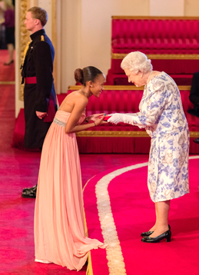
Lerato Letube
Lerato Letube växte upp med sin ensamstående mamma i Langa. Fadern övergav familjen när Lerato var liten. Hennes farbror är erkänt kriminell men Lerato var fast besluten att inte landa i samma negativa spiral. Hon fann det svårt, speciellt när hon kom till ungdomsåren men kontaktade då Project Playground. Genom sin envishet lyckades hon övertyga Frida, en av grundarna, att starta ytterligare en aktivitet för unga tjejer, Netball 2014. Hon blev snabbt en nyckelspelare i vår organisation och efter utbildning anställdes hon som koordinator på Project Playground. Genom hennes arbete för PPG och inspiration för andra i kåkstaden fick hon i år ta emot Queen's Young Leadership award på Buckingham Palace av ingen mindre än Her Majesty the Queen of England. Hon fortsätter nu sitt arbete för att influera och inspirera ungdomar i Langa att bryta negativa mönster och hitta sin ambition.
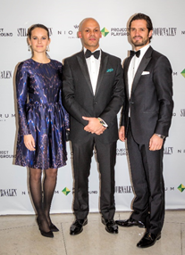
Insamlingsåret
Året har fyllts av fantastiska samarbetspartners, privata donatorer och lyckade insamlingsevenemang. Till höger ser ni en bild från insamlingskvällen på NioRum som hölls till förmån för Project Playground i November. Vi ser en stadigt ökande vilja att stödja Project Playgrounds arbete och det är vi mycket tacksamma för. Vi är även glada över att presentera flera nya medarbetare på kontoret i Stockholm som förstärker organisationen inom ekonomi, kommunikation, projektledning och insamling.

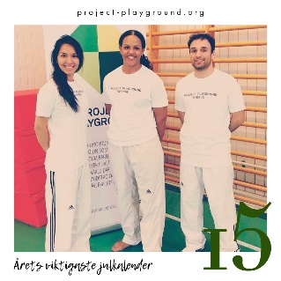
Kampanjer
Project Playground har sedan den första december bedrivit en julkampanj bestående av totalt 24 delar där vi har öppnat upp luckor för att ge allmänheten insyn i verksamheten och alla de individer som är involverade både i Sverige och i Sydafrika. Här får man möta våra grundare, barnen i verksamheten, volontärer, anställda, ambassadörer och följa verkligheten där vårt arbete innebär en stor skillnad för individen, samhället och framtiden. www.aretsjulkalender.se Instagram: @projplayground

